LA PAZ ES LA AUSENCIA DE LA VIOELCIA ENTRE LOS SERES HUMANOS. TAMBIEN ES UN ESTADO DE EQUILIBRIO Y ESTABILIDAD

[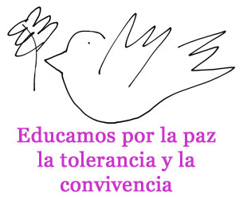](http://www.google.com.co/url?sa=i&rct=j&q=&esrc=s&source=images&cd=&cad=rja&uact=8&ved=0ahUKEwix6bDLicfOAhVHNiYKHVT_DgEQjRwIBw&url=http%3A%2F%2Feducarpetas.blogspot.com%2Fp%2Feducamos-por-la-paz.html&psig=AFQjCNGJ3n9hLcqKY9tVn5eZIeSWIZlDTA&ust=1471475728708813)

TOLERANCIA SE REFIERE A LA **ACCIÓN Y EFECTO DE TOLERAR**. COMO TAL, LA **TOLERANCIA** SE BASA EN EL RESPETO HACIA LO OTRO O LO QUE ES DIFERENTE DE LO PROPIO

[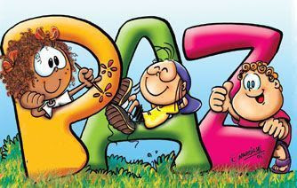](http://www.google.com.co/url?sa=i&rct=j&q=&esrc=s&source=images&cd=&cad=rja&uact=8&ved=0ahUKEwjS7I62j8fOAhWQdSYKHZ_GBKwQjRwIBw&url=http%3A%2F%2Fnuevastecnologiasceiportigal.blogspot.com%2Fp%2Fblog-page.html&bvm=bv.129759880,d.eWE&psig=AFQjCNHpgvTCDEccF_DRhsJ4VElg9YaliA&ust=1471477512005669)

[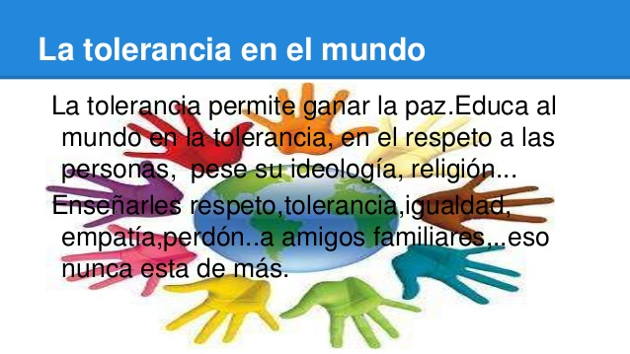](http://www.google.com.co/url?sa=i&rct=j&q=&esrc=s&source=images&cd=&cad=rja&uact=8&ved=0ahUKEwj3gPO9iMfOAhUK6iYKHc5JDusQjRwIBw&url=http%3A%2F%2Fes.slideshare.net%2FCEOPUERTO%2Ftolerancia-28368860&psig=AFQjCNGJ3n9hLcqKY9tVn5eZIeSWIZlDTA&ust=1471475728708813)